管理体系审核记录表
过程与活动、  抽样计划 | 涉及  条款 | 受审核部门：技术部 主管领导：陆国胜 陪同人员：陆国胜 | 判定
 |  | 审核员：林兵 （林军提供技术支持） 审核时间：2022年05月20日 08:00-12:00
 |  | 审核条款：EO：5.3、6.2、8.1
岗位、职责、和权限 | EO5.3 | 组织编制的管理手册中确定了公司组织结构图、职能分配表，并在相关章节中明确了技术部所涉及各项工作的作用、职责和权限等要求。  审核了解到，该部门主要负责：公司环境、职业健康安全目标的分解实施；设计和开发过程所涉及环境因素、危险源的控制等，从主管领导陆国胜了解到，其对部门EO职责和权限基本了解，符合要求。 | Y
目标 | EO6.2 | 技术部涉及的QEOS一体化目标分解情况如下：  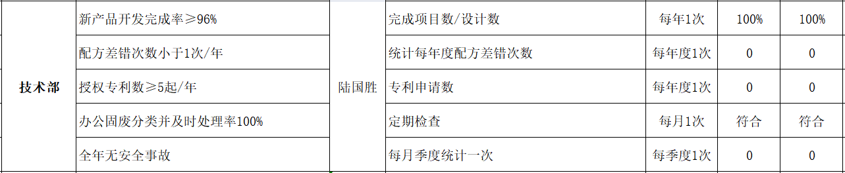  与技术部相关的环境管理指标及完成情况为：①办公固废分类并及时处理率100%；②全年无安全事故；查2021年第四季度和2022年第一季度考核情况，均已经完成。 | Y
运行控制 | EO8.1 | 组织制定并实施了《环境影响运行控制程序》和管理制度。  技术部定期参与综合部组织的环境管理知识培训，员工具备了基本的环保意识。  技术部内主要是办公用电和消防安全：  1.固废  主要为办公和生活产生的一般固废，由开发区环卫统一处理；  2.废水  主要为生活废水，水直接排入园区管网。  3.废气  办公过程无废气产生。  4.噪声  办公过程无噪声产生。  5.能资源管控  组织办公区域注意节水、节电、节油，人走关闭开关，未发现有漏水和浪费电能的现象。  6.消防  办公区域消防设施设备由综合部负责统一管理。查看消防器材检查记显示正常。  7.设计开发及其带来的变更  从技术部了解到，组织在产品设计和开发过程中有从声明周期考虑，其原辅料和成品基本不涉及重大环境影响的环境因素，若新产品带来的工艺或设备上的变更，将在研发阶段考虑随之而来的新环境因素和危险源，从而为采购、生产及后续成品的交付、使用、处置等方面提供建议性措施。体系实施以来，组织的设计和开发未产生工艺或设备上等的变更。其它见综合部EO8.1记录。 | Y
说明：符合标注Y，不符合标注N

